Всем привет, сегодня я расскажу 1 интересный способ хранения своих файлов майнера.

После того как вы получили прямые ссылки и решили сделать по ним билд – пишите мне в телеграм: @r3lease

Плюсы: Это бесплатно, высокая скорость скачивания (никаких ограничений), ваш файл никогда не заблокируют и ваши воркеры никуда не пропадут.

1. Регистрируемся здесь: <https://github.com>, подтверждаем аккаунт через почту.
2. Заходим сюда <https://github.com/new>
3. Создаем Repository name (имя папки на хабе)
4. 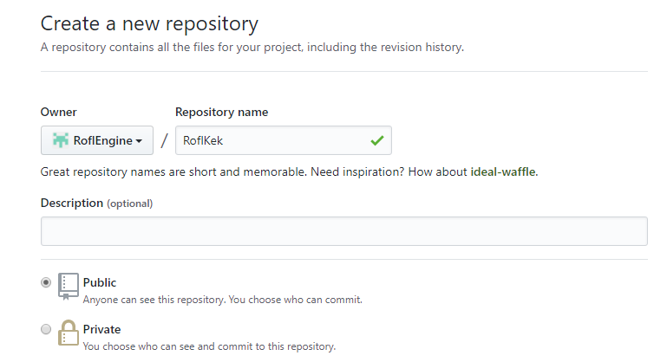



Далее заходите в эту папку, вам предлагает скачать их софт, качаем, логинимся.

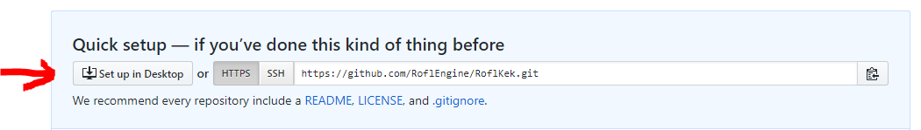

1. В софте создаем новую репозиторию (File – New Repository)

P.S: Да, создав репозиторию на сайте мы просто сделали лишнее движение)

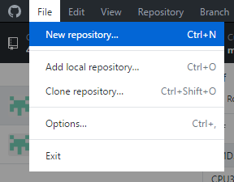

1. Находим папку нашего проекта , туда забрасываем файлы майнера, копируем или переносим. 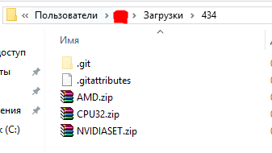
2. Файлы моментально появляются в софте.

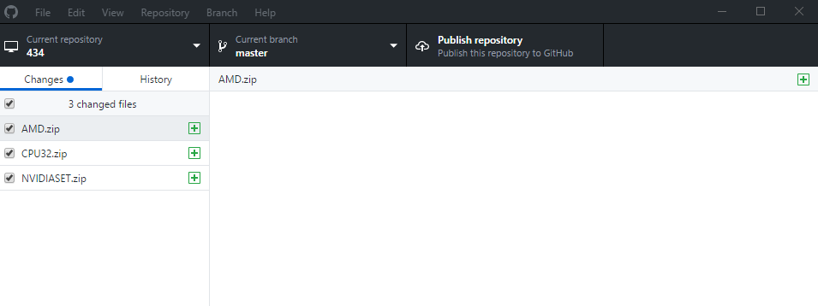

1. 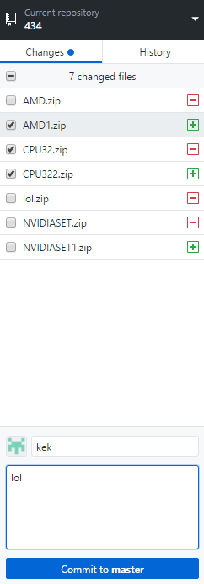Выбираем все нужны файлы галочками , ниже заполняем 2 поля чем хотим и нажимаем “Commit to master” . (Файлы должны пропасть с этого меню)
2. Нажимаем Publish Repository и обязательно убираем галочку “Keep This Code Private”
3. 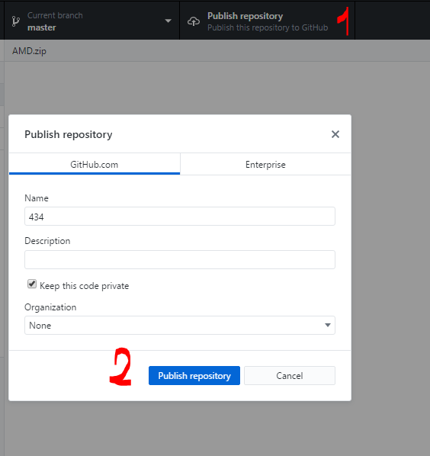Далее заходим на гитхаб, находим ваш проект, это можно сделать по URL или просто зайдя в профиль хаба и найти одноименный проект, который вы сделали в софте.

(Например <https://github.com/RoflEngine/434/>) (Где RoflEngine – Ваше имя на хабе, а 434 – название проекта )

1. Видим наши 3 майнера, нажимаем по очередности на каждый и проделываем дальнейшие действия:

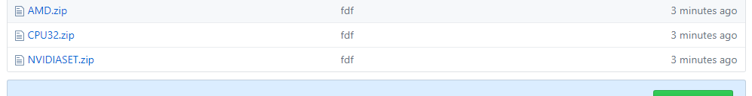

1. На пример CPU32.ZIP

После нажатия покажет в URL строчке вот такое:



Просто добавляем в строку – “?raw=true” и все, ссылку сохраняем в таком виде. Проделываем с каждым файлом (их 3) и имеем полностью рабочее хранилище с прямыми ссылками .

ПРОФИТ! Пишите мне @r3lease и давайте ссылки на ваши майнеры. Там же вы сможете их облачно обновлять, криптовать так же облачно и т.д. Просто перезаписывая их в ту самую папочку и снова заливать на сервер гитхаба.